Círculo cromático
El círculo cromático o rueda de colores es una representación ordenada y circular de los colores de acuerdo con su matiz o tono, en donde se representa a los colores primarios y sus derivados. Su uso es compatible tanto con los modelos Síntesis sustractiva de color (artístico, pictórico), como con los modelos Síntesis aditiva de color (lumínicos).
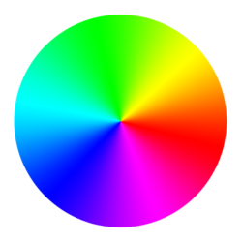
Círculo cromático natural degradado.
Los círculos cromáticos pueden representarse escalonados o en degradé (como en la imagen). Los escalonados pueden tener cualquier cantidad de colores según el autor, por lo general son 12, 24, 48 o incluso más. El denominado hexagrama, por ejemplo, es una estrella que se coloca en el centro del círculo cromático, donde la cantidad de picos corresponde a cada color y se pueden mostrar los opuestos o Colores complementarios.
En pocas palabras, es la representación de los colores en un círculo u otra figura geométrica.

